.8 试求图1.T.4所示各传输线变压器的阻抗变换关系（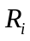/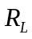）及相应的特性阻抗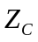表达式。
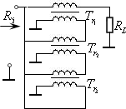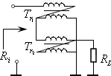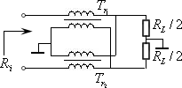
(a) (b) (c)
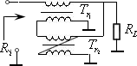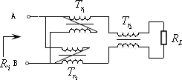
(d) (e)
图1.T.4 题1.8图
解：设每根传输线变压器的端电压为，电流为。
图（a）：因为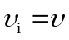，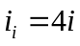，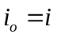，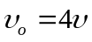
所以 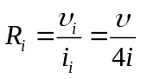，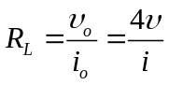，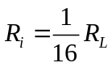
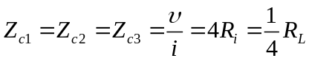
图（b）：因为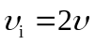，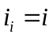，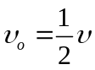，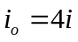
所以 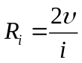 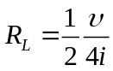 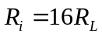，
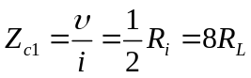，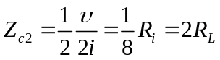
图（c）：因为，，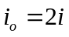，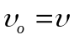
所以 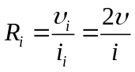， 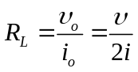， 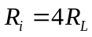，
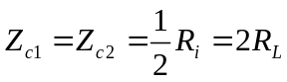
图（d）：因为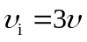，，，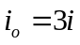
所以 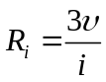，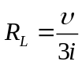 ，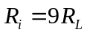，
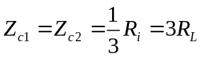
图（e）：因为，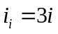，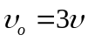，
所以 